# 2024届经济学双学位/辅修（总体）毕业生去向统计结果

# 一、总体情况

2024年国家发展研究院经济学双学位/辅修（总体）项目有308名毕业生。截止2024年12月11日，所有毕业生均已填写毕业去向。校内学生共231人，校外学生共77人。

总体毕业去向情况如下图1所示。其中，继续学习共261人，工作共35人，待定共12人。

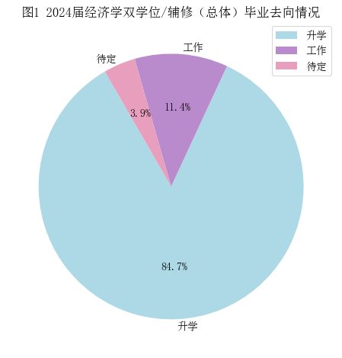

# 二、升学情况

## 2.1 继续学习专业统计

在继续学习的261名学生中，有95人升学至经管类专业，166人升学至非经管类专业。

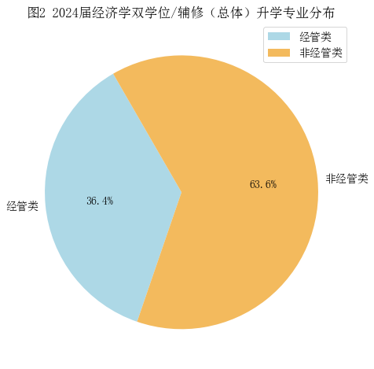

在95名升学至经管类专业的同学中，原专业为经管类专业有19人，由非经管专业转入经管类专业的有76人。

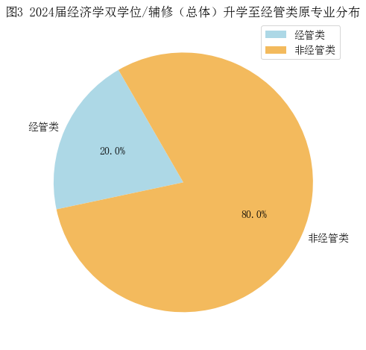

### 2.2.1国内升学情况统计

在继续学习的261名学生中，有204人升入国内大学，其中有61人升学至经管类专业，143人升学至非经管类专业。

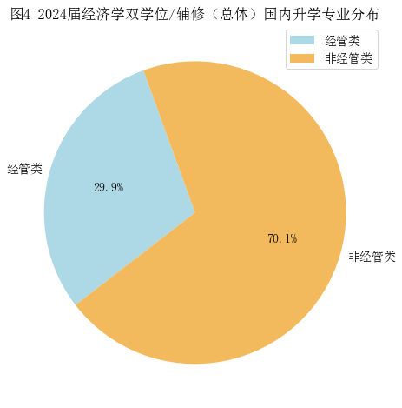

在61名就读经管类专业的同学中，原专业为经管类专业有14人，由非经管专业转入经管类专业的有47人。

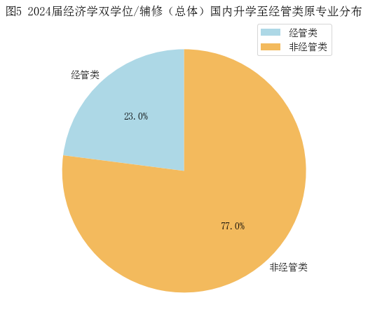

### 2.2.2国外升学情况统计

在继续学习的261名学生中，有57人升入国外大学，其中，有34人升学至经管类专业，23人升学至非经管类专业。

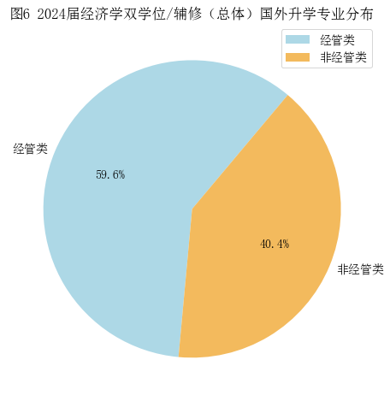

在34名就读经管类专业的同学中，原专业为经管类专业的有5人，由非经管专业转入经管类专业的有29人。

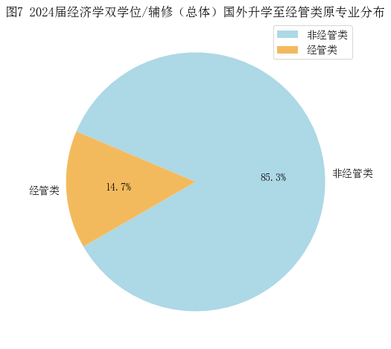

## 2.3 升学所在国家统计

在继续升学的261名同学中，仍在中国继续深造的学生有204人，去往美国40人，英国6人，新加坡6人，澳大利亚1人，法国3人，瑞士1人。

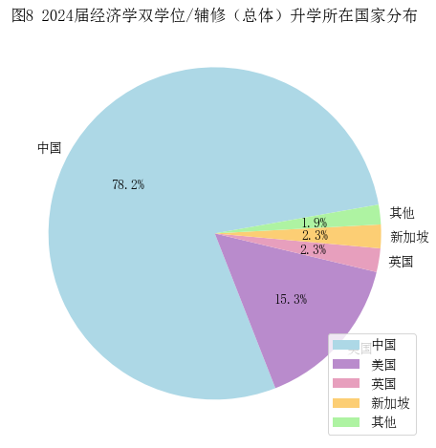

## 2.4 升学学校情况统计

### 2.4.1 国内升学情况统计

在继续留在国内升学的204名同学生中，留在本校继续升学的学生共144名，跨学校升学的学生共60名。

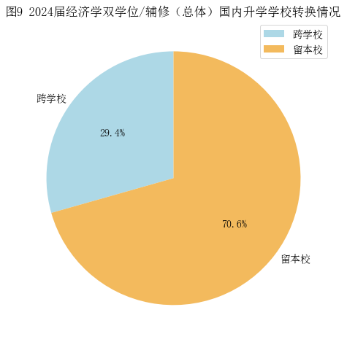

升入北京大学（包括留校和跨校升学）共151人。其中，共有6人升入汇丰商学院，8人升入光华管理学院，1人升入经济学院，1人升入国家发展研究院，1人升入人口研究所，其他院系134人。

升入清华大学（包括留校和跨校升学）共7人。其中，升入清华经管学院共1人，其他院系6人。

升入香港地区大学共9人。其中，升入香港大学共7人。

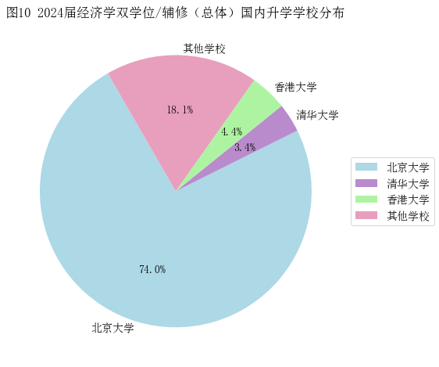

### 2.4.2 国外升学情况统计

#### 2.4.2.1 美国升学情况

前往美国继续升学的40名毕业生的升学所在学校如下表所示，根据《2025年QS美国大学综合排名》，2024届经济学双学位/辅修（总体）升入美国排名前20的大学的人数（共28人）占总人数的70%。

表1 2024年经济学双学位/辅修（总体）毕业生（校外）美国升学情况

|  |  |  |  |
| --- | --- | --- | --- |
| 学校 | 人数 | 学校 | 人数 |
| 宾夕法尼亚大学 | 2 | 杜克大学 | 4 |
| 哥伦比亚大学 | 5 | 哈佛大学 | 2 |
| 加利福利亚大学圣地亚哥分校 | 1 | 加州理工学院 | 1 |
| 卡耐基梅隆大学 | 4 | 麻省理工学院 | 1 |
| 迈阿密大学 | 1 | 密歇根大学安娜堡分校 | 2 |
| 纽约大学 | 2 | 纽约市立大学 | 3 |
| 匹兹堡大学 | 1 | 斯坦福大学 | 1 |
| 威斯康星大学麦迪逊分校 | 2 | 西北大学 | 2 |
| 约翰霍普金斯大学 | 1 | 芝加哥大学 | 4 |
| 佐治亚理工学院 | 1 |  |  |

#### 2.4.2.2 英国升学情况统计

共6名毕业生去英国继续学习，具体情况如下表所示。

表2 2024年经济学双学位/辅修（总体）英国升学情况

|  |  |  |  |
| --- | --- | --- | --- |
| 学校 | 人数 | 学校 | 人数 |
| 剑桥大学 | 1 | 伦敦商学院 | 2 |
| 伦敦大学学院 | 1 | 杜伦大学 | 1 |
| 伦敦政治经济学院 | 1 |  |  |

## 2.5升学反映情况统计

升学的261名同学中，有90名同学认为修读经济学辅修对于本次升学帮助很大，有136名同学认为修读经济学辅修对本次升学有帮助，有35名同学认为修读经济学辅修对本次升学没有帮助。

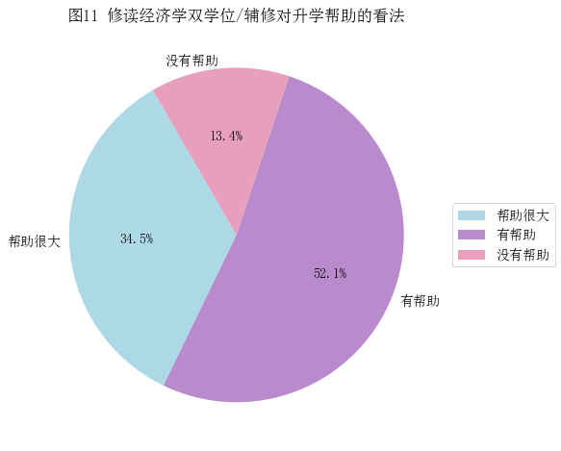

# 三、工作情况统计

## 3.1工作行业统计

在308名填写毕业去向的毕业生中，共有35名同学选择工作。其中，有21名同学从事与经济、金融及管理有关的行业，有14名同学从事其他行业。

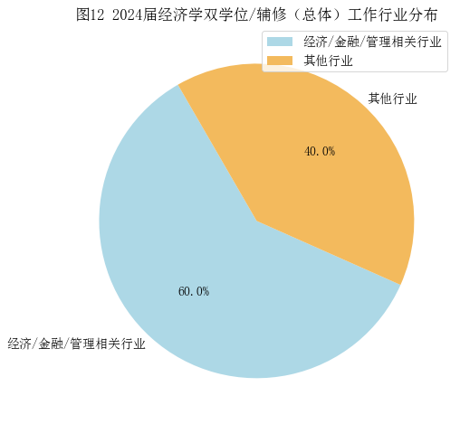

选择工作的35名毕业生中，21名就业与经济、金融及管理有关，他们的工作单位情况如下表所示。

表3 2024届经济学双学位/辅修（总体）工作单位（经济/金融/管理行业）

|  |  |  |
| --- | --- | --- |
| **工作单位** | **工作单位** | **工作单位** |
| IDC咨询 | 京东 | 浙江省农业农村厅 |
| 北京大学 | 京能集团 | 中非发展基金 |
| 北京市天元律师事务所 | 美团 | 中国投资有限责任公司 |
| 北投集团 | 米哈游影铁科技有限公司 | 中国银行总行 |
| 成都交通投资 | 摩根士丹利 | 中央财经大学纪委办公室 |
| 国能（北京）私募基金管理有限公司 | 拼多多 | 字节跳动 |
| 国资委 | 深圳市腾讯计算机系统有限公司 |  |

## 3.2工作反映情况统计

在选择工作的35名同学中，有13名同学认为修读经济学双学位对于本次就业帮助很大，有19名同学认为修读经济学双学位对本次就业有帮助，有3名同学认为修读经济学双学位对本次就业没有帮助。

